國家發展委員會 新聞稿
110年3月份景氣概況

發布日期：110年4月27日
發布單位：經濟發展處
110年3月景氣對策信號綜合判斷分數為40分，與上月持平，燈號續呈紅燈；景氣領先、同時指標持續上升，反映國內經濟持續走強。
整體經濟表現續呈強勁，除因去年同期受疫情影響，基期較低外，主因全球經濟穩步復甦，終端需求持續回升，帶動科技、傳產貨品需求續揚，3月貿易、生產、銷售及金融面指標持續擴增。
展望未來，隨各國擴大施打疫苗，主要經濟體推出振興經濟方案，全球經濟將加速復甦，出口動能可望續溫；投資方面，國內半導體、綠能，及5G等投資持續擴增，公共建設計畫亦加速執行，均有助推升國內投資動能。此外，國內經濟穩健成長，加上股市熱絡帶動下，有助推升民間消費動能。惟部分國家疫情再度升溫及國際貿易爭端持續等干擾全球經貿之不確定因素仍存，仍須密切關注後續發展，並妥為因應。

1.景氣對策信號（詳圖1、圖2）
110年 3月為40分，與上月持平，燈號續呈紅燈。9項構成項目中，燈號皆維持不變。個別構成項目說明如下：
- 貨幣總計數M1B變動率：由上月17.7%增至18.2%，燈號續呈紅燈。
- 股價指數變動率：由上月38.3%增至59.3%，燈號續呈紅燈。
- 工業生產指數變動率：由上月下修值16.8%減至15.2%，燈號續呈紅燈。
- 非農業部門就業人數變動率：由上月-0.02%增至0.21%，燈號續呈藍燈。
- 海關出口值變動率：由上月12.5%增至14.3%，燈號續呈黃紅燈。
- 機械及電機設備進口值變動率：由上月35.2%減至26.3%，燈號續呈紅燈。
- 製造業銷售量指數變動率：由上月下修值12.8%增至13.1%，燈號續呈紅燈。
- 批發、零售及餐飲業營業額變動率：由上月8.3%增至10.3%，燈號續呈紅燈。
- 製造業營業氣候測驗點：由上月上修值106.1點減至105.7點，燈號續呈紅燈。
2.景氣指標
(1)領先指標
- 領先指標不含趨勢指數為105.35，較上月上升0.12%（詳表1、圖3）。
- 7個構成項目經去除長期趨勢後，5項較上月上升，包括股價指數、實質半導體設備進口值、實質貨幣總計數M1B、製造業營業氣候測驗點、工業及服務業受僱員工淨進入率；其餘2項較上月下滑，分別為：建築物開工樓地板面積、外銷訂單動向指數。
(2)同時指標
- 同時指標不含趨勢指數為105.98，較上月上升0.84%（詳表2、圖4）。
- 7個構成項目經去除長期趨勢後，6項較上月上升，包括工業生產指數、批發、零售及餐飲業營業額、實質機械及電機設備進口值、製造業銷售量指數、電力（企業）總用電量、非農業部門就業人數；僅實質海關出口值較上月下滑。
(3)落後指標
- 落後指標不含趨勢指數為100.67，較上月上升0.56%（詳表3、圖5）。
- 5個構成項目經去除長期趨勢後，4項較上月上升，包括製造業存貨價值、全體金融機構放款與投資、失業率、金融業隔夜拆款利率；僅製造業單位產出勞動成本指數較上月下滑。

聯 絡 人：經濟發展處吳明蕙處長、郭重附科長
聯絡電話：(02)2316-5851、5346

下次發布日期為 110年5月27日（星期四）下午4時

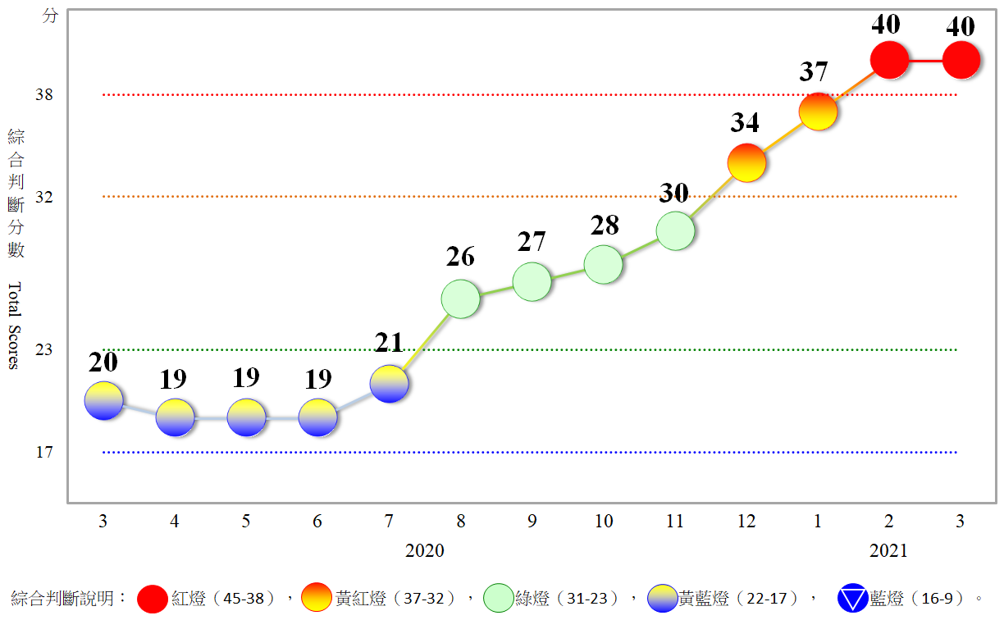
圖1 近1年景氣對策信號走勢圖

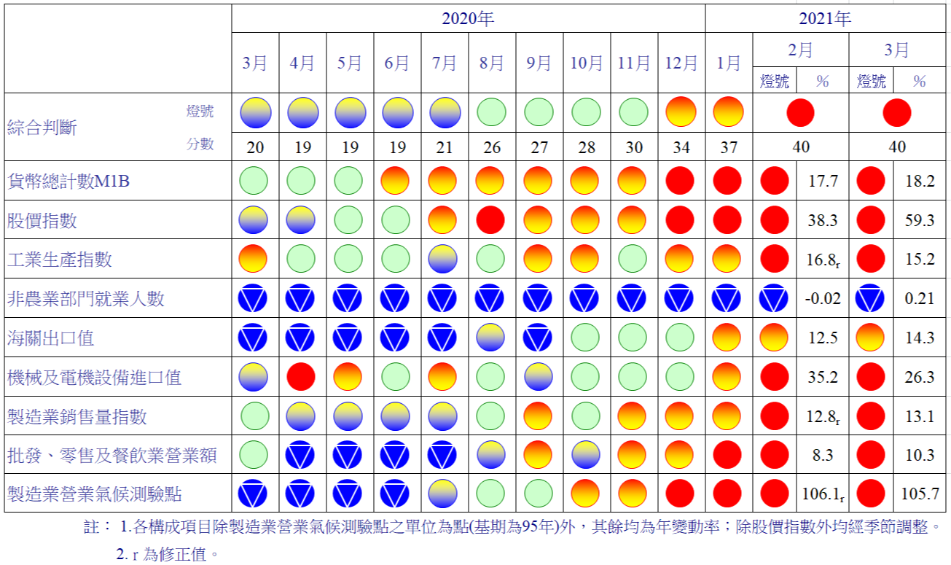
圖2 一年來景氣對策信號

表1 景氣領先指標
指數
項 目 | 109年 (2020) |  |  |  | 110年 (2021)
 | 9月 | 10月 | 11月 | 12月 | 1月 | 2月 | 3月
不含趨勢指數 | 102.55 | 103.56 | 104.29 | 104.76 | 105.05 | 105.23 | 105.35
較上月變動 (%) | 1.22 | 0.98 | 0.70 | 0.45 | 0.28 | 0.17 | 0.12
構成項目¹
外銷訂單動向指數² | 101.39 | 101.90 | 102.14 | 102.15 | 102.03 | 101.83 | 101.64
實質貨幣總計數M1B | 100.42 | 100.61 | 100.82 | 101.02 | 101.21 | 101.38 | 101.53
股價指數 | 99.92 | 100.15 | 100.42 | 100.71 | 101.02 | 101.32 | 101.61
工業及服務業受僱員工淨進入率³ | 100.18 | 100.43 | 100.61 | 100.75 | 100.85 | 100.90 | 100.94
建築物開工樓地板面積⁴ | 100.74 | 100.66 | 100.43 | 100.07 | 99.69 | 99.35 | 99.00
實質半導體設備進口值 | 99.33 | 99.54 | 99.78 | 100.03 | 100.25 | 100.44 | 100.63
製造業營業氣候測驗點 | 100.45 | 100.90 | 101.27 | 101.56 | 101.76 | 101.90 | 102.01
註：1.本表構成項目指數為經季節調整、剔除長期趨勢，並平滑化與標準化後之數值。以下表同。
2.外銷訂單動向指數採用以家數計算之動向指數。
3.淨進入率＝進入率—退出率。
4.建築物開工樓地板面積僅包含住宿類（住宅）、商業類、辦公服務類、工業倉儲類4項統計資料。
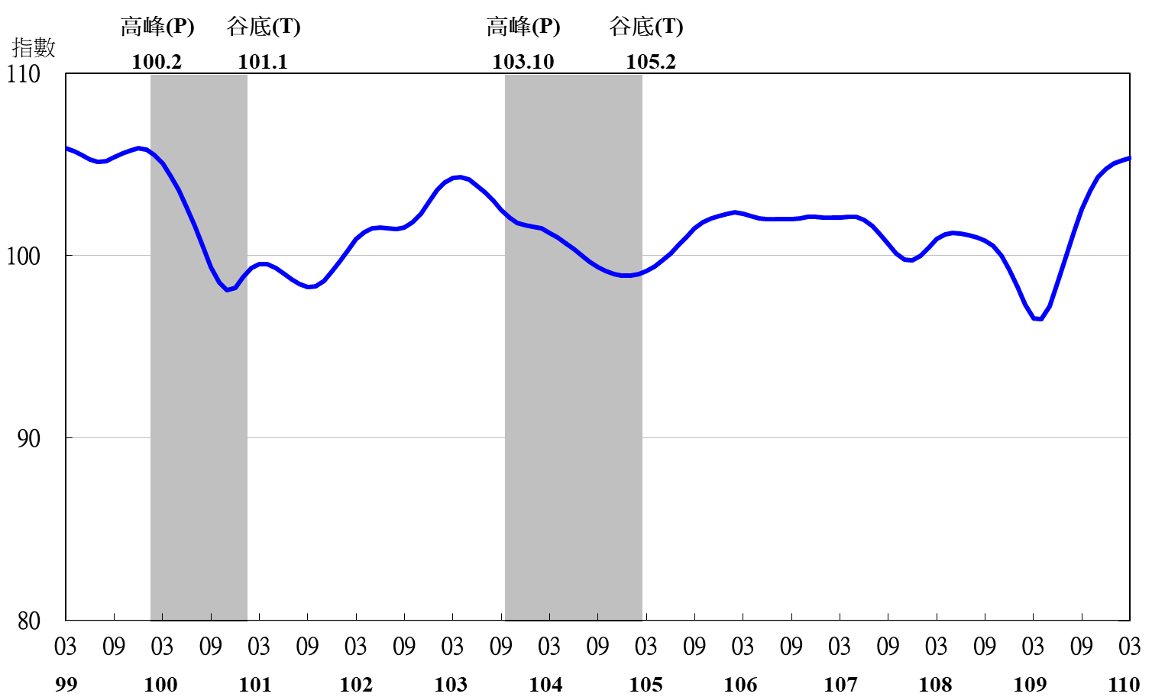

圖3 領先指標不含趨勢指數走勢圖

註：陰影區表景氣循環收縮期，以下圖同。
表2 景氣同時指標
指數
項 目 | 109年 (2020) |  |  |  | 110年 (2021)
 | 9月 | 10月 | 11月 | 12月 | 1月 | 2月 | 3月
不含趨勢指數 | 100.09 | 101.15 | 102.20 | 103.20 | 104.17 | 105.10 | 105.98
較上月變動 (%) | 1.06 | 1.06 | 1.04 | 0.98 | 0.94 | 0.89 | 0.84
構成項目
工業生產指數 | 99.80 | 100.11 | 100.49 | 100.94 | 101.46 | 102.00 | 102.51
電力(企業)總用電量 | 100.07 | 100.34 | 100.56 | 100.75 | 100.96 | 101.15 | 101.31
製造業銷售量指數 | 100.15 | 100.56 | 100.96 | 101.35 | 101.73 | 102.10 | 102.45
批發、零售及餐飲業營業額 | 99.67 | 100.24 | 100.82 | 101.39 | 101.93 | 102.43 | 102.92
非農業部門就業人數 | 99.39 | 99.42 | 99.47 | 99.54 | 99.63 | 99.74 | 99.86
實質海關出口值 | 100.61 | 100.96 | 101.15 | 101.17 | 101.07 | 100.91 | 100.75
實質機械及電機設備進口值 | 99.53 | 99.84 | 100.21 | 100.62 | 101.03 | 101.43 | 101.81

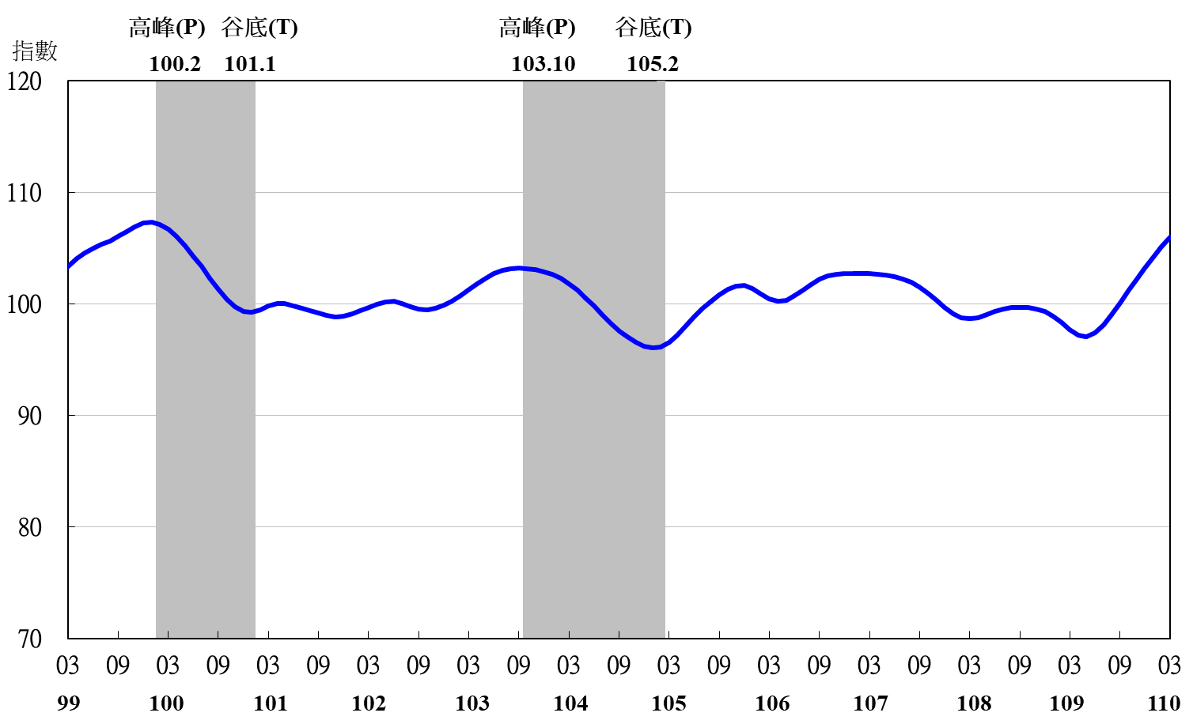
圖4 同時指標不含趨勢指數走勢圖

表3 景氣落後指標
指數
項 目 | 109年 (2020) |  |  |  | 110年 (2021)
 | 9月 | 10月 | 11月 | 12月 | 1月 | 2月 | 3月
不含趨勢指數 | 98.24 | 98.37 | 98.64 | 99.04 | 99.54 | 100.10 | 100.67
較上月變動 (%) | 0.01 | 0.13 | 0.27 | 0.41 | 0.51 | 0.56 | 0.56
構成項目
失業率¹ | 99.78 | 99.97 | 100.12 | 100.25 | 100.35 | 100.44 | 100.52
製造業單位產出勞動成本指數 | 99.13 | 99.08 | 99.04 | 98.98 | 98.88 | 98.70 | 98.45
金融業隔夜拆款利率 | 99.93 | 99.94 | 99.95 | 99.96 | 99.97 | 99.98 | 99.99
全體金融機構放款與投資 | 100.35 | 100.38 | 100.46 | 100.57 | 100.70 | 100.84 | 100.98
製造業存貨價值 | 98.94 | 98.90 | 98.98 | 99.23 | 99.63 | 100.16 | 100.77
註：1.失業率取倒數計算。

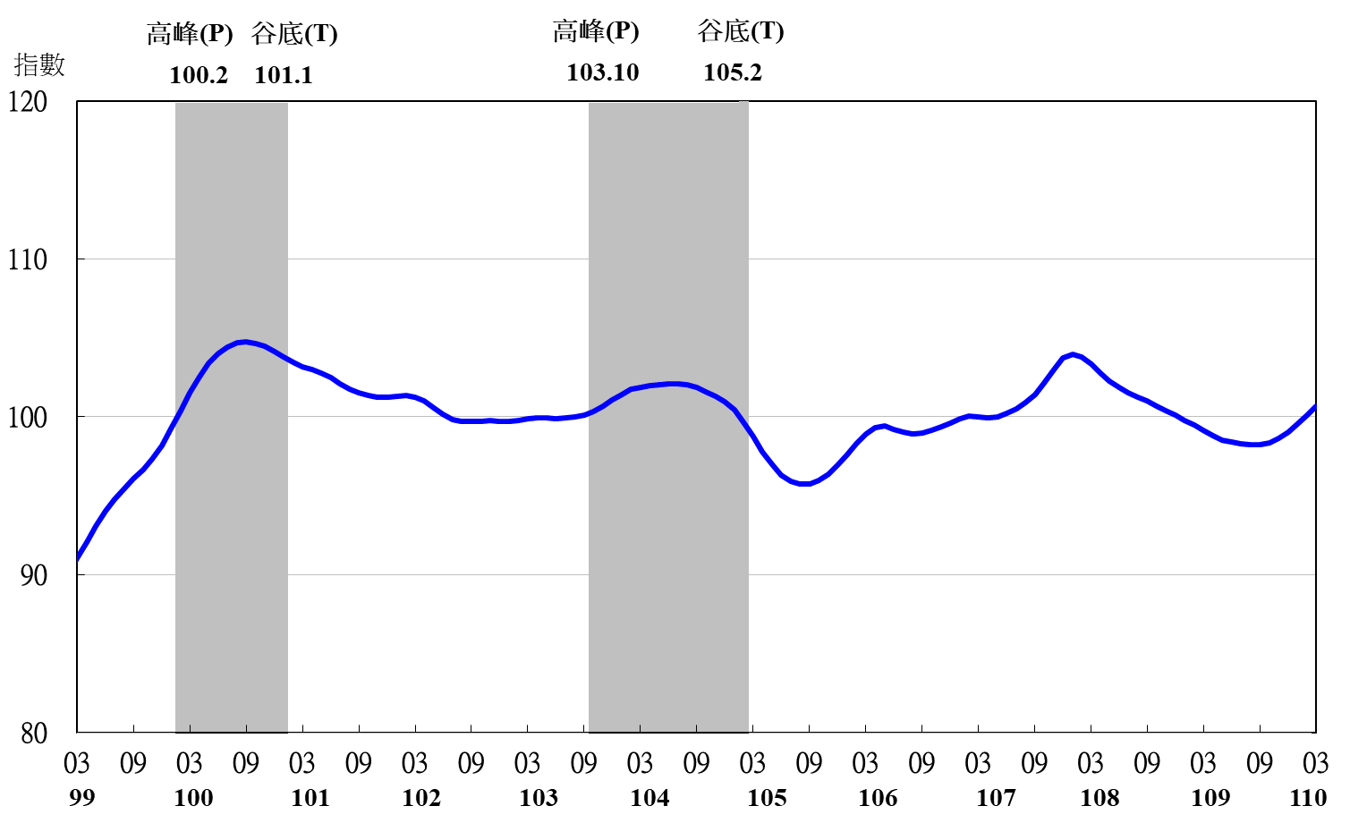
圖5 落後指標不含趨勢指數走勢圖

